广西壮族自治区医保网上服务大厅网址：http://wsdt.ybj.gxzf.gov.cn/index.jhtml
步骤：
1、注册
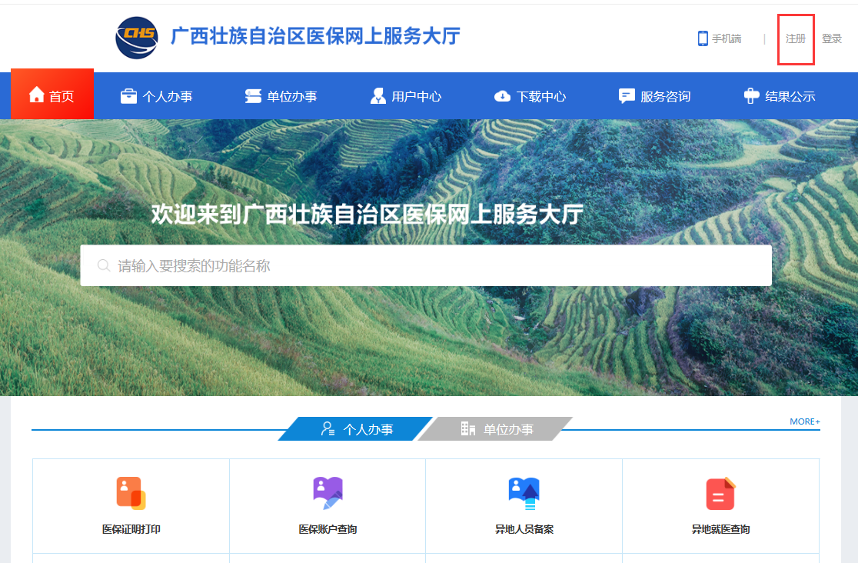

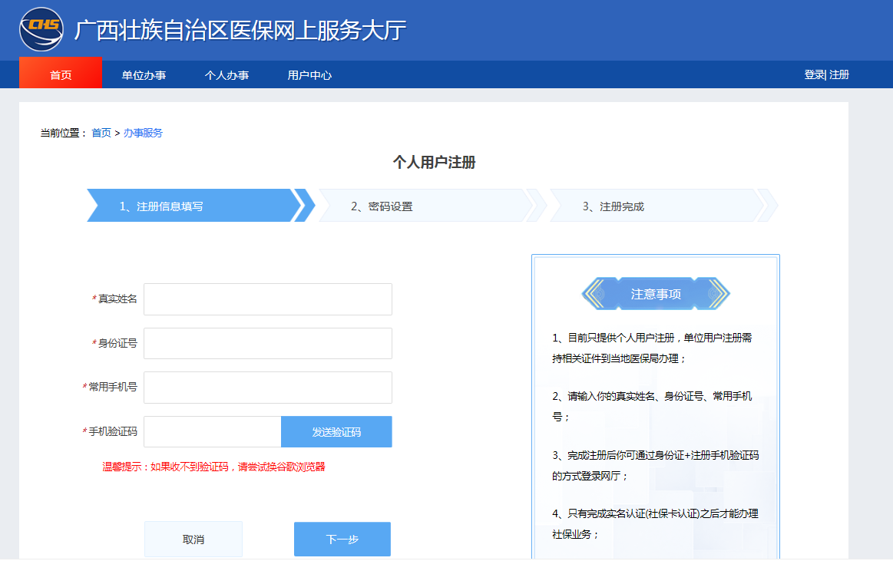
- 登录


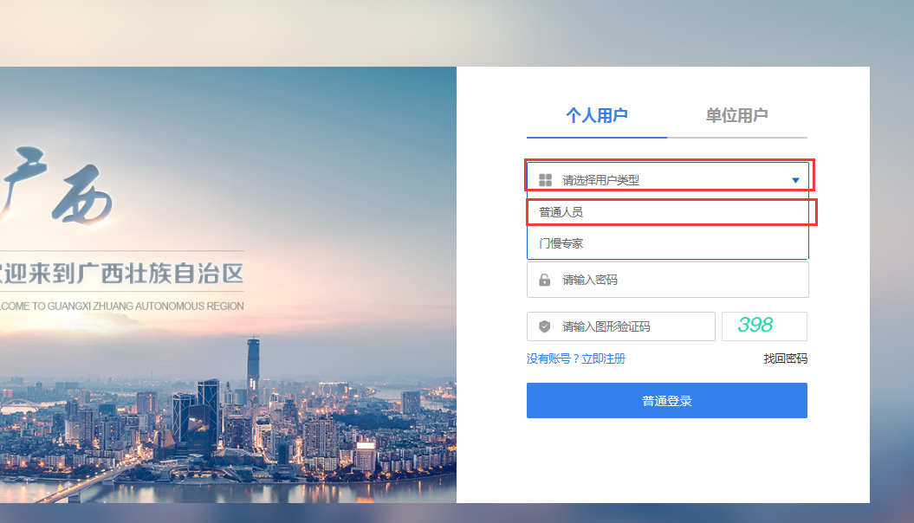

- 选择个人办事
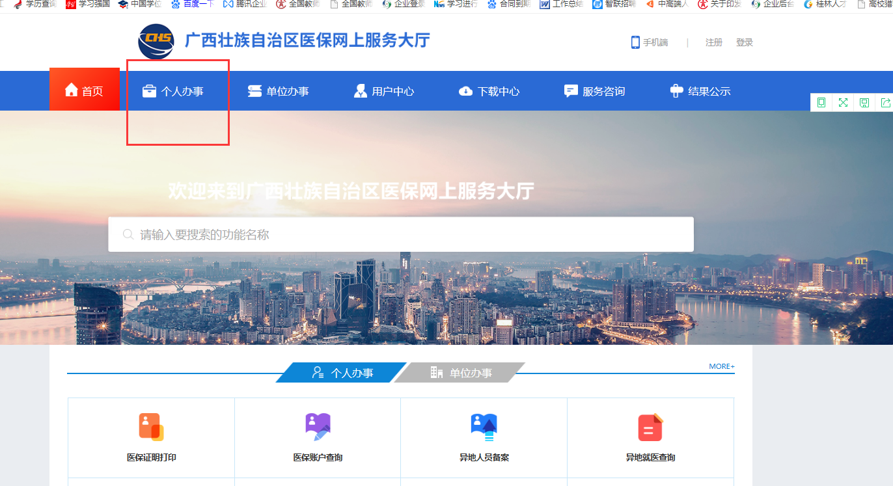

- 选择异地就医业务——异地就医备案申请——在线办理
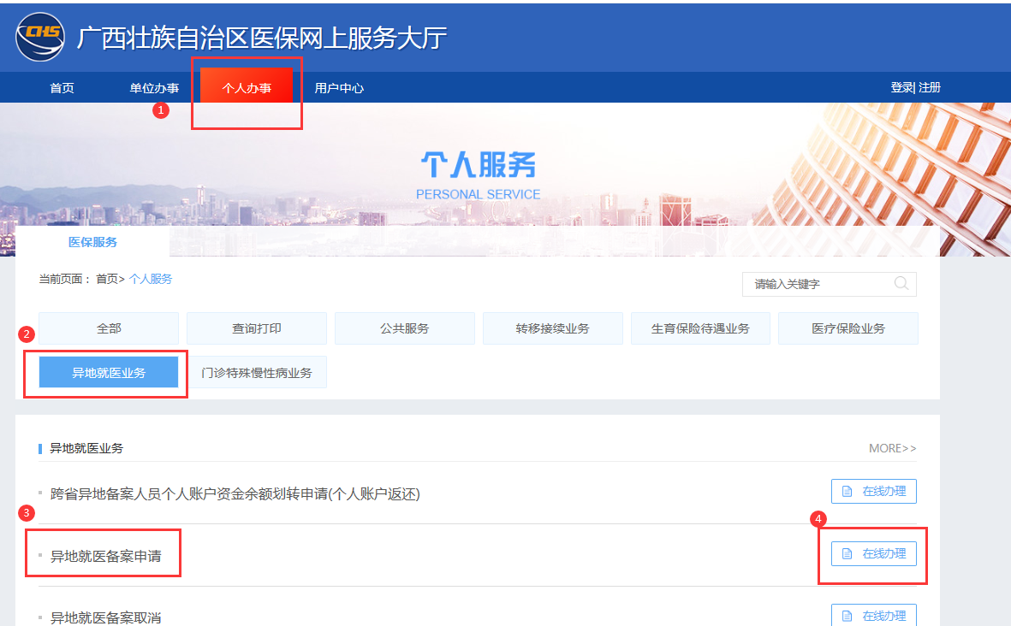
- 填写保存
①新增
②异地工作
③区内
④广西壮族自治区
⑤南宁市
⑥请填写本人手机号
⑦上传，请将5张外派工作证明扫描图片依次上传
⑧保存

